एनसीसी की मुख्य गतिविधियां(2021-22)
विश्व पर्यावरण दिवस के अवसर पर एक राष्ट्रीय स्तर पर ऑनलाइन प्रतियोगिता के माध्यम से पेड़ लगवाने का कार्यक्रम चलाया गया 40 महाविद्यालय के 425 विद्यार्थियों ने हिस्सा लिया जिसमें 40 विद्यार्थियों को नगद पुरस्कार से भी सम्मानित किया गया।
15 से 21 जुलाई 2021 तक एनसीसी कैडेट्स ने वृक्षारोपण अभियान चलाया।

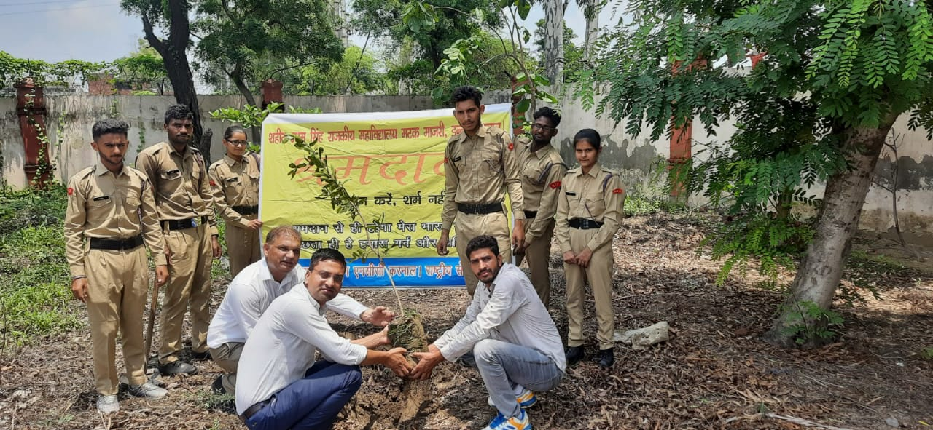

4 अगस्त से 7 अगस्त 2000 के बीच बी वोकल अबाउट लोकल विषय पर शपथ ग्रहण कर कैडेट्स ने प्रमाण पत्र प्राप्त किया।

15 अगस्त परेड में तहसील स्तर पर हिस्सा लिया।

संविधान की उद्देशिका अनुपालन की माय गवर्नमेंट ऐप से शपथ ली , 19 कैडेटों ने प्रमाणपत्र हासिल किया।

फिट इंडिया मूवमेंट में एनसीसी कैडेट्स ने अपने पड़ोसियों के साथ योगाभ्यास किया वह दौड़ लगाई।
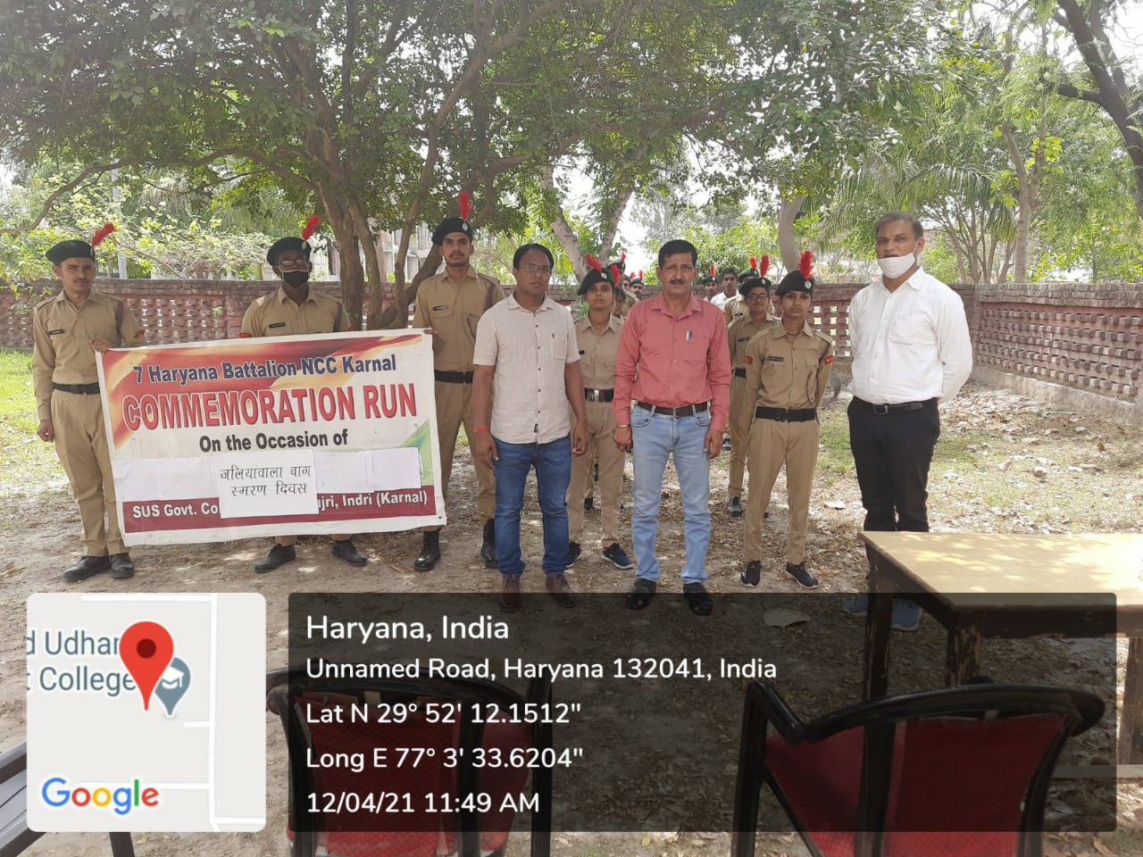

फसल अवशेष प्रबंधन के अंतर्गत एनसीसी कैडेट्स ने गांव-गांव जाकर जागरूकता अभियान चलाया एवं लोगों को पराली न जलाने के लिए प्रेरित किया।
भारतीय सशस्त्र बलों के कल्याण हेतु धन संग्रह करके भेजा गया। इसमें महाविद्यालय के 400 से अधिक विद्यार्थियों व स्टाफ सदस्यों ने सहयोग किया ।
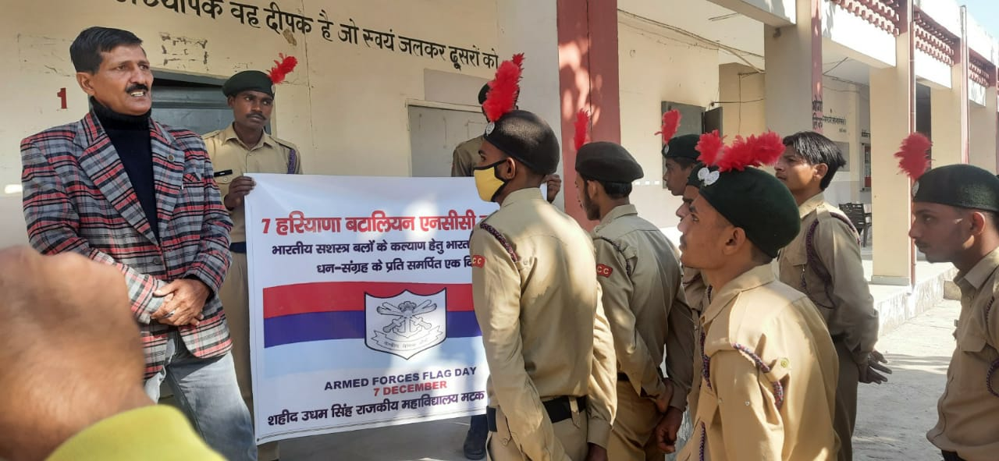

1971 में पाकिस्तान विजय के अवसर पर बांग्लादेश को अलग देश के रूप में मान्यता दिलाने के 50 वर्ष को विजय वर्ष के रूप में मनाया जा रहा है । इस अवसर पर महाविद्यालय में एक यादगार दौड़ का आयोजन किया गया ।

12 जनवरी को महाविद्यालय में स्वामी विवेकानंद जयंती को युवा दिवस के रूप में मनाया गया।

महाविद्यालय के एनसीसी कैडेट्स ने 26 जनवरी 2021 में तहसील स्तर की परेड में द्वितीय स्थान हासिल किया।
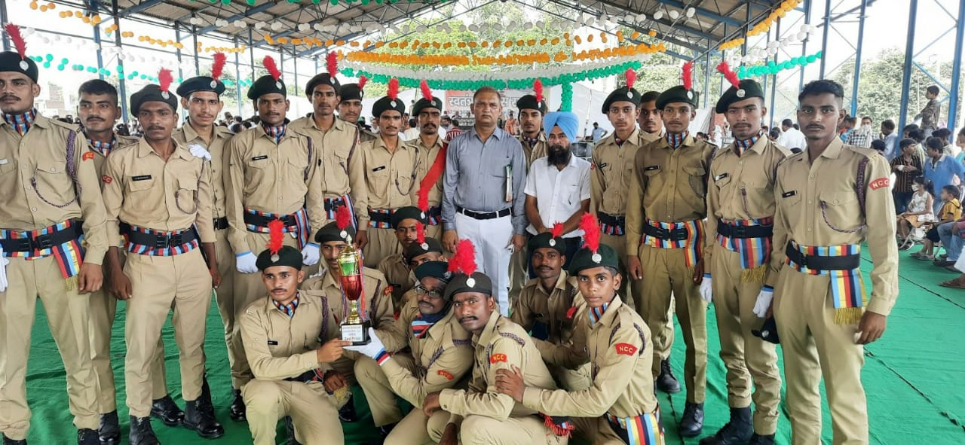
एनसीसी कैडेट्स ने जन जागरूकता अभियान के तहत सड़क सुरक्षा विषय को लेकर इंद्री शहर में एक रैली का आयोजन किया।
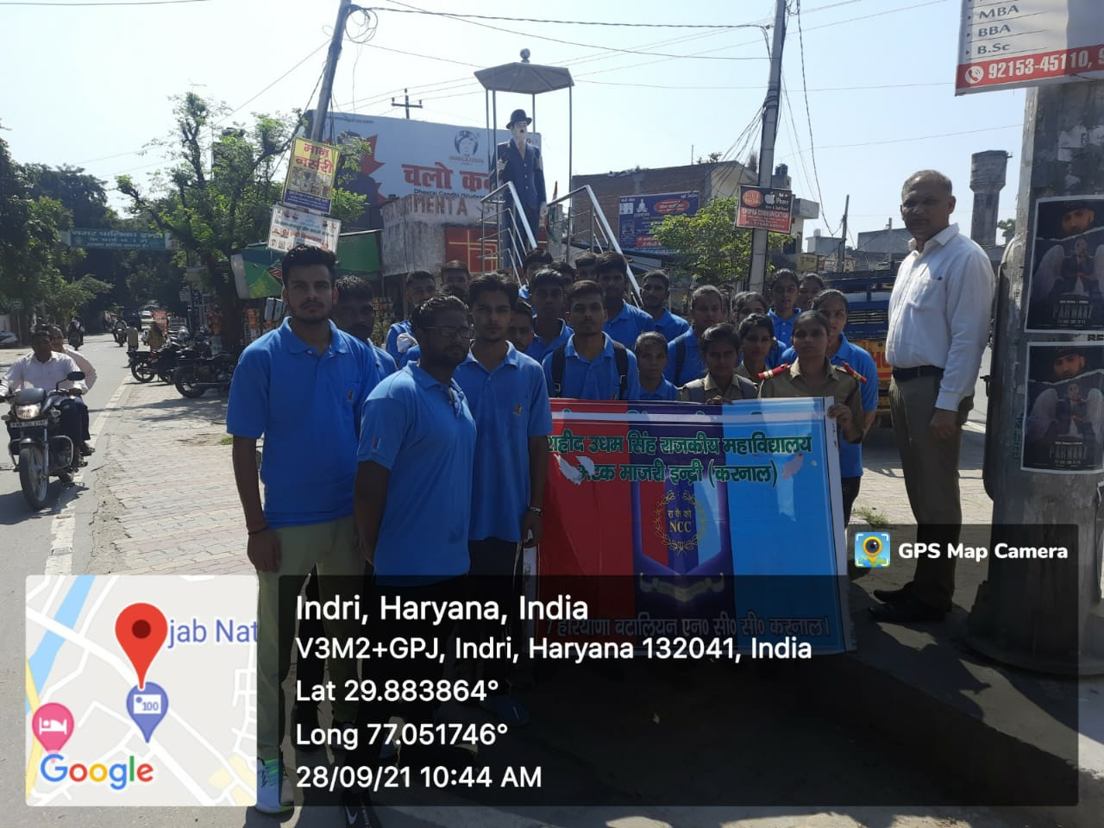

महाविद्यालय के एनसीसी कैडेट्स ने शहर के तीन प्रमुख चौकों की साफ-सफाचौकई की व्यवस्था की ।
1.महर्षि वाल्मीकि प्रतीक सिंह चौक ।
2.शहीद उधम सिंह
3. नगर पालिका के प्रांगण में स्थित शहीद उधम सिंह जी की प्रतिमा की साफ सफाई की गई।
